מיומנו של זמלוויס - טקסט 1

'יולי 1846. בשבוע הבא אקבל משרה כ"רופא", במחלקה הראשונה של מחלקת היולדות בבית-החולים הכללי של וינה. כאשר שמעתי על אחוז החולים המתים במחלקה זו נבהלתי מאוד. החודש מתו שם לא פחות מ-36 אמהות מתוך 208 שילדו שם, כולם מקדחת הלידה. לידת ילד מסוכנת כמו דלקת ריאות מדרגה ראשונה'.

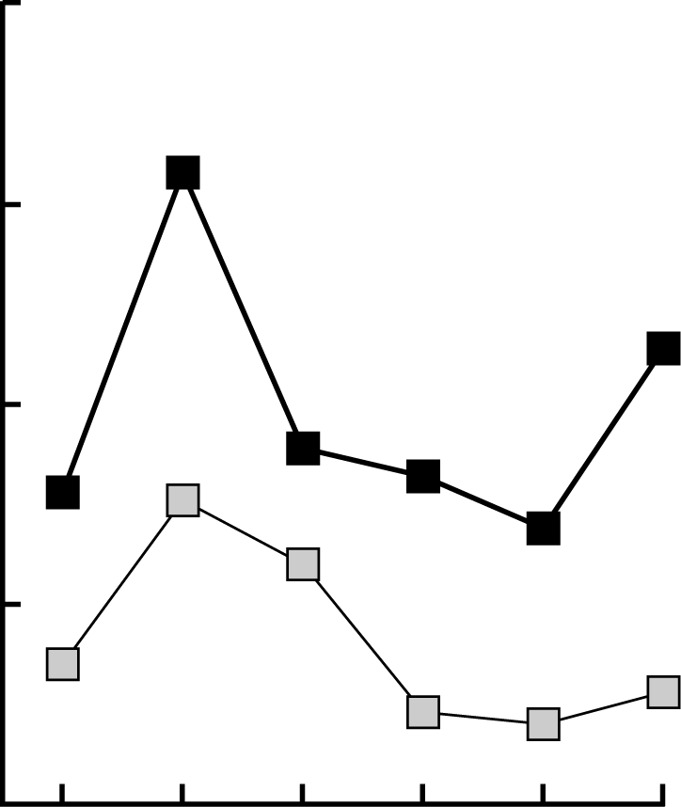  דיאגרמה  מספר מקרי המוות מקדחת הלידה לכל 100 לידות  ממחלקה רראשונה  מחלקה שניה  5  10  15  1841 1842 1843 1844 1845 1846  שנה  מס' מיתות | שורות אלה שנלקחו מתוך יומנו של איגנז זמלוויס (1818 – 1865) מתארות את ההשפעות ההרסניות של קדחת הלידה, מחלה מדבקת שהרגה נשים רבות לאחר הלידה. זמלוויס אסף נתונים על מספר מקרי המוות מקדחת הלידה הן במחלקה הראשונה והן במחלקה השניה (ראה דיאגרמה).
רופאים, וזמלוויס ביניהם, היו שרויים באפילה גמורה לגבי הגורם לקדחת הלידה. מיומנו של זמלוויס:

'דצמבר 1846. מדוע נשים רבות כל-כך מתות מהקדחת הזו לאחר שילדו ללא סיבוכים? במשך מאות רבות טען המדע שזוהי מגיפה בלתי נראית ההורגת אימהות. הסיבות לכך עשויות להיות שינויים באוויר או השפעה כלשהי שמקורה מחוץ לכדור הארץ או תזוזה בכדור הארץ עצמו - רעידת אדמה'.

בימינו, לא יימצאו רבים שישקלו השפעות שמקורן מחוץ לכדור הארץ או רעידות אדמה כסיבות אפשריות לקדחת. אבל בימיו של זמלוויס, אנשים רבים, ואפילו מדענים, חשבו כך! כיום אנו יודעים שהמחלה הייתה קשורה לתנאי ההגיינה. זמלוויס ידע שאין זה סביר שהקדחת נגרמה בשל השפעות שמקורן מחוץ לכדור הארץ או רעידות אדמה. הוא הצביע על הנתונים שאסף (ראה תרשים) והשתמש בהם כדי לשכנע את עמיתיו.

שאלה 1: מיומנו של זמלוויס S195Q02- 01 02 03 04 11 12 13 21 99

נניח שאתם זמלוויס הציעו סיבה (המבוססת על הנתונים שזמלוויס אסף) מדוע לא סביר שקדחת הלידה נגרמה מרעידות אדמה.

מיומנו של זמלוויס טקסט 2

חלק מתכנית המחקר של בית החולים כללה גם ניתוחים. היו מנתחים את גופתו של הנפטר כדי לברר את סיבת המוות. זמלוויס רשם ביומנו כי "הסטודנטים העובדים במחלקה הראשונה בדרך כלל השתתפו בניתוחים שנעשו על נשים שמתו ביום הקודם, לפני שהם בדקו נשים שרק ילדו. הם לא הקפידו לנקות את עצמם אחרי הניתוחים. חלקם אפילו היו גאים בעובדה שאפשר היה לדעת על פי הריח שנדף מהם שהם עבדו בחדר המתים, כיוון שהדבר הצביע על חריצותם הרבה!"
אחד מידידיו של זמלוויס נפטר אחרי שחתך את עצמו באחד מהניתוחים האלה. ניתוח גופתו הראה שהיו לו תסמינים דומים לאלה של אמהות שמתו מקדחת הלידה. כך צץ במוחו של זמלוויס רעיון חדש.

שאלה 2: מיומנו של זמלוויס S195Q04

הרעיון החדש של זמלוויס היה קשור לאחוז הגבוה של נשים שמתו במחלקת היולדות ולהתנהגותם של הסטודנטים.
מה היה הרעיון?

א) אם הסטודנטים יתנקו לאחר ניתוחים הדבר יוביל לירידה בקדחת הלידה.
ב) אסור שהסטודנטים ישתתפו בניתוחים מכיוון שהם יכולים להיפצע.
ג) הסטודנטים מדיפים ריח רע מכיוון שהם לא מנקים את עצמם אחרי הניתוחים.
- הסטודנטים רוצים להראות שהם חרוצים, ובגלל זה הם לא נזהרים כשהם בודקים את היולדות.

שאלה 3: מיומנו של זמלוויס S195Q05- 01 02 11 12 13 14 15 99

זמלוויס הצליח בניסיונותיו להפחית את מספר מקרי המוות שנגרמו מקדחת הלידה. למרות זאת קדחת הלידה נשארה עד היום מחלה שקשה לחסל אותה לחלוטין.
קדחות שקשה לרפא עדיין מהווות בעיה בבתי-חולים. אמצעים שגרתיים רבים ננקטים כדי לפתור את הבעיה. אחד האמצעים האלה הוא כביסת הסדינים בטמפרטורות גבוהות.
הסבירו מדוע טמפרטורה גבוהה (כאשר מכבסים את הסדינים) עוזרת להפחית את הסיכון שחולים יחלו בקדחת.

שאלה 4: מיומנו של זמלוויס S195Q06

מחלות רבות ניתן לרפא בעזרת אנטיביוטיקה. אולם, בשנים האחרונות חלה ירידה ביכולת של סוגים שונים של אנטיביוטיקה לרפא את קדחת הלידה.
מה הסיבה לכך?

א) האנטיביוטיקה, לאחר שיוצרה, מאבדת בהדרגה את ההשפעה שלה.
ב) החיידקים הופכים להיות עמידים בפני האנטיביוטיקה.
ג) סוגים אלה של אנטיביוטיקה עוזרים רק נגד קדחת הלידה ולא נגד מחלות אחרות.
- הצורך בסוגים אלה של אנטיביוטיקה פחת מפני שבשנים האחרונות תנאי הבריאות הציבוריים השתפרו באופן ניכר.

